Roteiro de Atividade Prática

Nome: Turma: .

Título da atividade: Validação da base preparada para análise

Objetivos
• Analisar a adequação da base preparada às perguntas e aos objetivos definidos para a investigação.
• Confrontar usos pretendidos com evidências de disponibilidade, organização e preparação dos dados.
• Registrar condições para prosseguir e pendências que precisam ser aprofundadas antes das próximas análises.

Lista de materiais
- DADOS3EMC3B2S7A4_aluno.ipynb;
- rede_papelarias_B2_integrado.csv;
- roteiro da atividade;
- 1 computador por dupla com Visual Studio Code, Jupyter, ambiente Python e biblioteca pandas disponíveis; se a atividade for realizada no Google Colab, acesso à internet.

Organização do ambiente
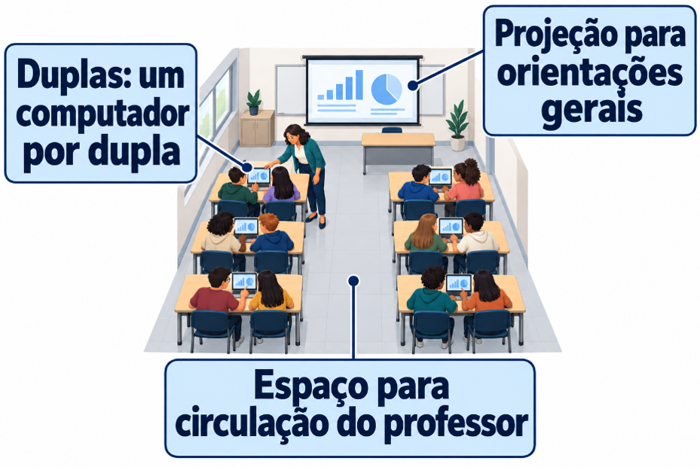
1. Organizem-se em duplas no laboratório de informática, com um computador por dupla.
2. Em cada etapa, um integrante executa as células e o outro confere as saídas e a justificativa. Alternem os papéis antes de registrar a decisão.

Procedimento experimental
Vocês atuam como assistentes de dados da equipe comercial de uma pequena rede brasileira de papelarias. A base é simulada e cada registro representa a operação de uma loja em um dia.
A pergunta central continua sendo: Quais condições estão associadas ao desempenho comercial das lojas e qual aspecto merece prioridade para uma primeira ação de melhoria?
A S6 indicou a necessidade de aprofundar a investigação por loja e faixa de movimento. A redução da espera apareceu como exemplo de prioridade fundamentada, não como conclusão obrigatória. Nesta semana, os dados foram selecionados, verificados e preparados para que esse aprofundamento possa ser avaliado de forma defensável.
Missão da aula: Validar para quais usos a base preparada permite prosseguir, sob quais condições e quais pendências ainda precisam ser aprofundadas antes de ampliar as conclusões.
Tempo total: 43 minutos. Os registros serão preenchidos no notebook. O roteiro orienta o mesmo percurso.
1. Conheçam os critérios de validação — 4 min
Deixem o notebook e o arquivo rede_papelarias_B2_integrado.csv na mesma pasta. Abram o notebook, selecionem um kernel Python disponível e executem as células na ordem, sem alterar o código. O notebook recompõe uma base preparada de referência; não é necessário consultar ou transferir arquivos de outra aula.
A base de referência retira somente a cópia integral confirmada, recupera cupons por 100 entradas e margem bruta percentual e preserva as demais pendências. A base original permanece disponível para conferência.
A validação será feita em três frentes ligadas ao aprofundamento do projeto: comparações por loja e faixa de movimento; investigação de espera e aproveitamento; compreensão do resultado comercial com as novas informações de despesas.
Para cada uso, classifiquem a situação como Pode prosseguir, Pode prosseguir com restrição ou Ainda depende de pendência. A decisão deve ser sustentada por uma evidência da saída e acompanhada do limite correspondente.
Durante as etapas 2 a 5, respondam às questões Q1 a Q4 no Registro de validação do notebook. Não basta copiar contagens: expliquem o que cada resultado permite ou impede fazer na investigação.
2. Validem as comparações por loja e faixa de movimento — 8 min
Executem a conferência da cobertura por loja e do recorte de 150–199 entradas, faixa já utilizada no projeto. Observem quantos loja-dias existem em cada unidade e se as variáveis necessárias às comparações estão disponíveis no recorte.
Q1. A base preparada permite aprofundar comparações por loja na faixa de 150–199 entradas? Classifiquem a adequação, registrem pelo menos duas evidências da saída e indiquem uma condição ou limite da conclusão.
3. Validem a investigação sobre espera e aproveitamento — 9 min
Executem a conferência dos pares em que espera_media_min e cupons_por_100_entradas estão disponíveis, tanto na base principal quanto na faixa de 150–199 entradas. Observem também a cobertura por loja dentro dessa faixa. Nesta etapa, não calculem a associação.
Q2. Os dados permitem investigar espera × aproveitamento por loja e faixa de movimento? Classifiquem a adequação e expliquem como as ausências de espera limitam a abrangência dessa análise.
Não tratem espera ausente como zero. Os registros que não participam do recorte de espera permanecem na base principal e podem continuar válidos para análises que não dependem dessa variável.
4. Validem o aprofundamento do resultado comercial — 10 min
Executem a conferência de margem_bruta_pct, das ausências e formatos das duas colunas de despesas e do registro de receita destacado no diagnóstico. O objetivo é distinguir o que já pode ser analisado do que ainda não está pronto para um cálculo financeiro ampliado.
Q3. Quais análises de resultado comercial podem prosseguir agora e quais ainda dependem de pendências? Justifiquem com as saídas e indiquem o destino adequado: ausências e possível valor atípico serão aprofundados na S8; problemas de representação e formato, quando pertinentes, serão trabalhados na S9.
5. Consolidem o diagnóstico de adequação — 7 min
Reúnam as evidências das três frentes no Registro de validação. Para cada uso, preencham: evidência de adequação, decisão, condição ou limite e próxima etapa. Não usem “base limpa” ou “base pronta” como conclusão geral.
Q4. Produzam um diagnóstico final que diferencie: usos que podem prosseguir; usos que podem prosseguir com restrição; e usos que ainda dependem de pendência. Mantenham separadas as pendências de qualidade dos fatores ainda não registrados no conjunto, como perfil do público, mix de produtos, eventos locais, organização da equipe e características do atendimento.
6. Revisem e comuniquem a validação — 5 min
Revisão entre duplas — 2 min: troquem o diagnóstico e questionem uma decisão de adequação. Ajustes — 2 min: melhorem a justificativa ou sustentem sua manutenção com evidência. Síntese — 1 min: respondam à equipe comercial em que condições a investigação pode continuar.
Q5. No Registro da revisão, anotem a observação recebida e o ajuste realizado ou a justificativa para manter a decisão. Q6. Respondam: “Com a base preparada, quais partes do aprofundamento definido no projeto podem prosseguir, sob quais condições e o que ainda precisa ser resolvido?”
A base preparada de referência permanece no notebook apenas para esta validação. Nenhum tratamento novo deve ser aplicado e nenhum arquivo produzido nesta aula será exigido como entrada da próxima.
As pendências de ausência e possíveis valores atípicos alimentam a S8. Problemas de representação e formato que permaneçam relevantes alimentam a S9. Os usos já adequados permanecem disponíveis para as explorações posteriores.
A prioridade discutida na S6 não precisa ser confirmada. As novas evidências podem confirmá-la, qualificá-la ou levar à sua revisão. Associação não demonstra causalidade, e os resultados se restringem ao conjunto simulado.
Critérios para avaliação da atividade
• Analisa a adequação da base em relação às perguntas e aos usos definidos para o aprofundamento da investigação.
• Sustenta decisões de adequação com evidências observáveis de cobertura, disponibilidade e preparação dos dados.
• Distingue usos que podem prosseguir, usos condicionados e usos que ainda dependem de pendências.
• Encaminha ausências e possíveis valores atípicos para aprofundamento na S8 e problemas de representação ou formato para a S9, sem antecipar seus tratamentos.
• Revisa a própria decisão com outra dupla e preserva os limites da recomendação, sem afirmar causalidade ou uma prioridade comercial definitiva.
Registro da atividade: diagnóstico de adequação, revisão entre duplas e síntese final preenchidos no notebook e discutidos durante esta aula, sem exportação de dados para a próxima aula.
Fonte dos dados: base integrada do projeto SEDUC C3 B2, simulada para fins didáticos. O arquivo rede_papelarias_B2_integrado.csv é recomposto no notebook como base preparada de referência para validação.

